**Алгоритм решения**

Алгоритм решения представлен в виде Use Case диаграммы на Рисунке 1

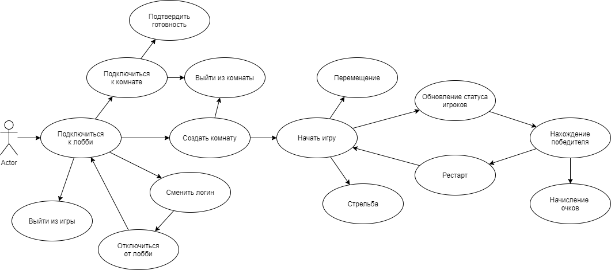

Рисунок 1. Алгоритм решения